CENTRO PAULA SOUZA
ETEC PROFª MARIA CRISTINA MEDEIROS
Informática para Internet Integrado ao Ensino Médio
Arthur Ribeiro Luz
Caio Oliveira Barreto
Eduardo Luiz Franceliano
Guilherme da Silva Gimenes
João Arthur Rípoli Pereira Nunes
THERMAUTOMATA: Jogo para conscientização sobre poluição, automação e política
Ribeirão Pires
2026

Arthur Ribeiro Luz
Caio Oliveira Barreto
Eduardo Luiz Franceliano
Guilherme da Silva Gimenes
João Arthur Rípoli Pereira Nunes
THERMAUTOMATA: Jogo para conscientização sobre poluição, automação e política
Trabalho de Conclusão de curso apresentado ao Curso Técnico em Informática para Internet Integrado ao Ensino Médio da ETEC ProfªMaria Cristina Medeiros, orientado pela ProfªMe. Cíntia Maria de Araújo Pinho, como requisito parcial para obtenção do título de técnico em Informática para Internet
Ribeirão Pires
2026
Ficha Catalográfica

DEDICATÓRIA
Aqui vai ficar a dedicatória

AGRADECIMENTOS
Aqui vai ficar os agradecimentos

Frase
Autor

RESUMO
Aqui jaz o resumo

ABSTRACT
Resumation em engrish

ÍNDICE DE ILUSTRAÇÕES

FIGURAS
Nenhuma entrada de sumário foi encontrada.
QUADROS
Nenhuma entrada de sumário foi encontrada.
GRÁFICOS
Nenhuma entrada de sumário foi encontrada.
TABELAS
Nenhuma entrada de sumário foi encontrada.
SUMÁRIO
Nenhuma entrada de sumário foi encontrada.

INTRODUÇÃO
No contexto atual da sociedade, observa-se um período de rápidas transformações impulsionadas pelos avanços tecnológicos e pela crescente automação dos processos produtivos e urbanos. Essas mudanças trazem diversos benefícios para as cidades, que se tornam mais inteligentes, eficientes e sustentáveis por meio da adoção de novas tecnologias. Além disso, tais avanços impactam diretamente a economia, favorecendo o surgimento de novas indústrias, a criação de oportunidades de emprego e a atração de investimentos para diferentes regiões (Maestrovirtuale, 2024).
Entretanto, apesar dos benefícios proporcionados pelo desenvolvimento tecnológico, também surgem desafios relacionados à elevada demanda por energia, água e matérias-primas necessárias para a implementação e manutenção dessas inovações. De acordo com o World Economic Forum, embora as cidades ocupem aproximadamente 2% da superfície terrestre, elas são responsáveis pelo consumo de mais de 75% dos recursos naturais do planeta (Venditti, 2022).
Nesse contexto, os Objetivos de Desenvolvimento Sustentável (ODS) da Organização das Nações Unidas destacam a necessidade de repensar modelos de infraestrutura, urbanização e consumo, especialmente por meio das ODS 9, 11 e 12, que promovem a inovação sustentável, o desenvolvimento de cidades resilientes e a adoção de padrões responsáveis de produção e consumo.

Problemática

A sociedade contemporânea enfrenta um cenário marcado pela produção em massa e pelo consumo excessivo, no qual o ato de consumir deixa de atender apenas necessidades básicas e passa a representar status, identidade e pertencimento social. Esse modelo, impulsionado pela globalização e pela lógica de mercado, estimula desejos muitas vezes artificiais, promovendo um ciclo contínuo de consumo (Purcs, 2025). Como consequência, surgem impactos ambientais significativos, como a poluição, o aumento de resíduos e o esgotamento de recursos naturais, além do agravamento das desigualdades associadas aos padrões de produção e consumo (Programa das Nações Unidas para o Meio Ambiente, 2024).
Paralelamente, esse contexto evidencia uma dificuldade generalizada da população em compreender os mecanismos políticos e econômicos que sustentam essas práticas. A ausência de uma educação crítica limita o entendimento sobre os sistemas de produção, consumo e organização social, dificultando a participação cidadã e a mobilização por mudanças estruturais (Costa, 2024). A falta de consciência política, entendida como a capacidade de analisar criticamente as estruturas de poder e suas implicações, reduz o engajamento democrático e enfraquece a construção de uma sociedade mais justa e participativa (Costa, 2024).
Além disso, as transformações tecnológicas, como a automação, a inteligência artificial e o avanço das plataformas digitais, intensificam esses desafios contemporâneos. Embora contribuam para o aumento da produtividade, da eficiência e da flexibilidade nas relações de trabalho, esses avanços também geram impactos sociais significativos, como o desemprego estrutural decorrente da substituição de atividades humanas por máquinas, a precarização dos vínculos empregatícios e o aumento da informalidade. Ademais, a dificuldade de adaptação das legislações trabalhistas aos novos modelos de trabalho evidencia a necessidade de políticas públicas e estratégias que acompanhem essas mudanças. Acarretando em um impacto econômico direto, desvalorizando o trabalhador e gerando uma bolha instável e imperceptivel no mercado global, impossibilitando o poder de compra do cidadão médio. Nesse contexto, tais transformações não afetam apenas o mercado de trabalho, mas também influenciam diretamente as dinâmicas de consumo, a organização social e o desenvolvimento urbano, exigindo uma compreensão mais ampla e integrada da sociedade (Barbosa; Delegá, 2023).
Nesse sentido, o planejamento urbano surge como um elemento fundamental para enfrentar essas questões, ao propor estratégias que organizam o crescimento das cidades de forma sustentável, equilibrando desenvolvimento econômico, preservação ambiental e bem-estar social. Além disso, destaca-se a importância da participação cidadã nesse processo, garantindo decisões mais inclusivas e alinhadas às necessidades da população (Martinez, 2025).
Apesar da relevância dessas questões, ainda há pouco investimento em estratégias educacionais que abordem de forma acessível e interativa a relação entre avanço tecnológico, expansão urbana e preservação ambiental, principalmente em escolas onde educariam os mais jovens desde cedo. Grande parte das iniciativas voltadas ao uso de tecnologias digitais prioriza o entretenimento ou a eficiência técnica, sem explorar plenamente seu potencial para promover a conscientização crítica sobre os impactos dessas transformações. Além disso, a própria dificuldade de integração efetiva das tecnologias no contexto educacional limita o desenvolvimento de práticas pedagógicas inovadoras e acessíveis (Salvatierra, 2023).
No contexto apresentado, observa-se a necessidade de desenvolver abordagens que integrem elementos educativos a experiências interativas, permitindo que os indivíduos compreendam, de forma prática, as consequências de decisões relacionadas ao uso dos recursos, à urbanização e à automação. Dessa forma, torna-se possível contribuir para o desenvolvimento do pensamento crítico e da consciência socioambiental, em consonância com os Objetivos de Desenvolvimento Sustentável, especialmente a ODS 9 (Indústria, Inovação e Infraestrutura), ODS 11 (Cidades e Comunidades Sustentáveis) e ODS 12 (Consumo e Produção Responsáveis).

Justificativa
É indiscutível, que uma cidade limpa é positiva aos olhos dos cidadãos. Cidades sem o cuidado necessário com o tema apresentam cada vez mais lixo, esse resíduo leva tempo para sua degradação natural, levando a um impacto ambiental que por consequência, afeta diretamente a qualidade de vida da sociedade (Vianna, 2015). Ademais, um ambiente urbano em coexistência com aspectos naturais é recebido com maior satisfação por seus habitantes e conterrâneos, avaliada como uma área de qualidade maior, aumentando a felicidade e produtividade de uma população (Esperidião, 2021). Esses costumes costumam levar a um ciclo autossuficiente e culturalmente enraizado, onde a população, em interesse de preservar sua atmosfera, costuma diminuir seu desperdício, melhorando o ambiente e por consequência, repetindo o ciclo (Esperidião, 2021).
Em conjunto desses fatores, a procura de uma melhor educação pode impedir a ocultação de fatos e a manipulação de massas, levando a uma sociedade mais consciente sobre os problemas da humanidade e como solucioná-los (Santos, 2021).
O uso de jogos digitais como ferramentas educacionais apresenta grande potencial para a conscientização de diferentes públicos, desde os mais jovens até os mais velhos. Essa abordagem ganhou ainda mais relevância no contexto da pandemia, período em que o ensino passou a ocorrer majoritariamente por meio de plataformas digitais, aproximando o uso da tecnologia do cotidiano educacional. Nesse cenário, os jogos destacam-se por serem uma linguagem mais acessível e atrativa, especialmente para o público jovem, facilitando o engajamento e a assimilação de conteúdos complexos (Sict, 2024).
Dentro desse contexto, existem exemplos de jogos que abordam a temática da preservação ambiental e os impactos da ação humana sobre a natureza. Um exemplo é o jogo Endling: Extinction is Forever (2022), no qual o jogador controla uma raposa em um ambiente degradado pela intervenção humana, enfrentando desafios para sobreviver enquanto cuida de seus filhotes. O jogo não apenas retrata a devastação ambiental, mas também promove reflexões sobre a importância da conservação dos ecossistemas e as consequências da exploração descontrolada dos recursos naturais (Lima, 2022).
Diante desse cenário, torna-se evidente a importância de desenvolver soluções educativas inovadoras que utilizem o potencial dos jogos digitais para promover a conscientização socioambiental. Nesse sentido, a criação do projeto Thermautomata justifica-se pela proposta de simular, de forma interativa, o equilíbrio entre o avanço tecnológico, a automação, o crescimento urbano, a gestão responsável dos recursos e a preservação da natureza. Ao permitir que os usuários experimentem as consequências de suas decisões dentro do jogo, a ferramenta contribui para o desenvolvimento do pensamento crítico e para a formação de uma consciência mais sustentável, alinhando-se às demandas contemporâneas de educação e responsabilidade ambiental (Redação SC, 2026).

Objetivos

Objetivo Geral
Desenvolver um jogo cujo objetivo deve ser sobre a educação e o aumento da compreensão de tópicos como política, automação e poluição. O projeto deve abranger esses tópicos, e fazer com que seus usuários desenvolvam um conhecimento funcional e aplicável.

Objetivos Específicos
- Conscientizar sobre a política;
- Conscientizar sobre a complexidade de uma cadeia de produção;
- Conscientizar em relação às dificuldades da transferência de tecnologias e modo de geração de energia;
- Financiar o projeto principal da equipe;
- Desenvolver uma plataforma digital intuitiva e prática para a conscientização de ciências políticas e dificuldades de infraestrutura;
- Conscientizar sobre os impactos da poluição humana.

Metodologia
O desenvolvimento do jogo fundamentou-se em três abordagens metodológicas complementares: a pesquisa bibliográfica e exploratória, a pesquisa de campo e a pesquisa aplicada de caráter experimental. A adoção dessas metodologias teve como finalidade compreender os referenciais teóricos relacionados aos gêneros de automação, identificar as necessidades e expectativas do público-alvo e, posteriormente, desenvolver uma solução digital capaz de integrar tais elementos em uma experiência lúdica e desafiadora.
Inicialmente, foi realizada uma pesquisa bibliográfica e exploratória, visando reunir conhecimentos sobre os conceitos que fundamentam o desenvolvimento de jogos. Além disso, foram analisadas obras e estudos relacionados aos gêneros que serviram de referência para a concepção do projeto, possibilitando a definição dos principais requisitos funcionais e conceituais do jogo.
De forma paralela, foi empregada a metodologia Design Thinking, utilizada como suporte durante todas as etapas do desenvolvimento. O processo contemplou as fases de imersão, definição, ideação, prototipação e testes, permitindo compreender o contexto do problema, levantar requisitos, propor soluções e aperfeiçoar continuamente as mecânicas e funcionalidades implementadas. Essa abordagem contribuiu para que o desenvolvimento permanecesse centrado nas necessidades dos usuários e na melhoria contínua da experiência proporcionada pelo jogo.
Na etapa exploratória, foi conduzida uma pesquisa de campo. O objetivo dessa etapa consistiu em identificar preferências, dificuldades, expectativas e características consideradas relevantes pelo público-alvo, fornecendo subsídios para a definição das mecânicas de jogo, da progressão do jogador e dos elementos de interface.
Concluídas as etapas de investigação, iniciou-se o desenvolvimento do projeto, caracterizando a fase de pesquisa aplicada. Para o gerenciamento das atividades da equipe foi adotada a metodologia ágil Scrum, possibilitando a organização das tarefas em ciclos de desenvolvimento, o acompanhamento contínuo das funcionalidades implementadas e a realização de ajustes ao longo do projeto.
O desenvolvimento do jogo foi realizado utilizando a game engine Godot como plataforma principal de programação e implementação das mecânicas, enquanto o Blender foi empregado na modelagem e produção dos recursos tridimensionais utilizados no ambiente virtual. As funcionalidades foram implementadas de forma incremental, priorizando aquelas consideradas essenciais com base nos resultados obtidos durante a pesquisa de campo.

Resultados Esperados
Espera-se que o Thermautomata contribua para uma aprendizagem mais dinâmica, estimulando nos usuários o pensamento crítico e a tomada de decisões sobre questões políticas, econômicas, urbanas e ambientais.
Para a comunidade, o projeto busca promover maior conscientização sobre problemas do cotidiano e a importância de escolhas responsáveis para o desenvolvimento da sociedade.
O projeto também busca contribuir para as ODS 9, 11 e 12, incentivando a inovação, o desenvolvimento de cidades sustentáveis e o consumo e uso responsável dos recursos.

REFERENCIAL TEÓRICO
Esse capítulo tem o objetivo de explorar a política do mundo moderno, do uso de jogos como ferramentas educacionais, a poluição e sustentabilidade, e por fim as tecnologias utilizadas para o desenvolvimento do projeto.

Política no Mundo Moderno
A política é uma atividade presente em diversos tipos de organizações sociais, sendo responsável por estabelecer regras, tomar decisões e organizar a convivência entre os indivíduos. Entre suas principais funções estão a criação de leis, a gestão de recursos públicos, a distribuição de responsabilidades e a promoção do bem-estar da sociedade. Dessa forma, a política exerce um papel fundamental na organização do Estado e no funcionamento das instituições. (Bleviglieri, 2020).
A política no mundo moderno corresponde ao conjunto de práticas e instituições responsáveis pela organização da sociedade e pela administração do Estado. Com o desenvolvimento da modernidade, surgiram novas formas de governo, ampliou-se a participação da população nas decisões políticas e consolidaram-se princípios como a democracia, os direitos individuais e a divisão dos poderes. Além disso, a política moderna busca atender às demandas da sociedade por meio da criação de leis, políticas públicas e mecanismos de representação, adaptando-se constantemente às transformações sociais, econômicas e tecnológicas. (Mendes, 2007).
Ao longo da história, diversos filósofos contribuíram para o desenvolvimento do pensamento político moderno. Entre eles, destacam-se Thomas Hobbes, que formulou a teoria do contrato social; John Locke, conhecido como o "pai do liberalismo", por defender os direitos naturais e a limitação do poder do Estado; e Jean-Jacques Rousseau, que apresentou sua visão sobre o estado natural do ser humano e a soberania popular. As ideias desses pensadores influenciaram a construção de diferentes modelos de governo e continuam presentes em debates sobre democracia, cidadania, direitos e deveres da população. (Barreto Júnior; Cademartori, 2021).

Jogos como Ferramentas Educacionais
Os jogos como ferramentas educacionais consistem em recursos pedagógicos desenvolvidos ou adaptados com o objetivo de apoiar o processo de ensino e aprendizagem. Diferentemente dos jogos voltados exclusivamente ao entretenimento, os jogos educacionais possuem objetivos didáticos definidos e utilizam elementos como desafios, regras e recompensas para estimular a construção do conhecimento em contextos formais e informais de aprendizagem. (Panosso; Souza; Haydu, 2015)
Os jogos digitais vêm sendo cada vez mais utilizados como ferramentas de apoio ao ensino, pois proporcionam uma aprendizagem mais dinâmica e interativa. Além de tornar o processo educativo mais atrativo, eles podem contribuir para a construção do conhecimento em diferentes áreas, estimulando habilidades como o pensamento crítico, a resolução de problemas e a colaboração entre os estudantes. No entanto, para que os jogos cumpram seu papel educacional, é necessário que seu uso esteja alinhado aos objetivos de aprendizagem e às práticas pedagógicas adotadas. (Santos; Rocha, 2024)
Além de favorecer a aprendizagem dos conteúdos, os jogos educacionais contribuem para o desenvolvimento de competências cognitivas, sociais e emocionais. Quando utilizados de forma planejada, estimulam o raciocínio lógico, a criatividade, a tomada de decisões, o trabalho em equipe e a autonomia dos estudantes, tornando o processo de ensino mais participativo e significativo. (Cóser, 2025)
Entretanto, os jogos não devem ser considerados uma solução isolada para os desafios da educação. Sua eficácia depende do planejamento do professor, da adequação aos objetivos pedagógicos e da forma como são integrados ao currículo escolar. Quando utilizados de maneira intencional, podem complementar outras metodologias de ensino e enriquecer a experiência de aprendizagem dos estudantes. (Santos; Rocha, 2024)

Automação Industrial na Sociedade Atual
A automação industrial é o uso de tecnologias, equipamentos e sistemas para controlar e executar processos de produção com pouca ou nenhuma intervenção humana direta. Ela combina recursos como sensores, controladores, softwares e máquinas inteligentes para realizar tarefas de forma automática, garantindo maior precisão, rapidez e eficiência nas operações. (Massa Pesagem e Automação Industrial, 2020).
Diferentemente da mecanização, que consiste apenas em substituir o esforço físico humano por máquinas, a automação permite que os equipamentos tomem decisões previamente programadas, monitorem o funcionamento da produção e realizem ajustes quando necessário. Dessa forma, o operador passa a desempenhar funções de supervisão, programação e manutenção dos sistemas, em vez de executar manualmente todas as etapas do processo. (Massa Pesagem e Automação Industrial, 2020).
Atualmente, a automação industrial é um dos principais pilares da Indústria 4.0, pois integra tecnologias digitais, comunicação entre máquinas e análise de dados para tornar a produção mais inteligente. Entre seus principais benefícios estão o aumento da produtividade, a redução de falhas e desperdícios, a melhoria da qualidade dos produtos, a diminuição dos custos operacionais e o aumento da segurança dos trabalhadores, especialmente em atividades de maior risco. (Massa Pesagem e Automação Industrial, 2020).
Por esses motivos, a automação industrial tornou-se um fator estratégico para empresas que desejam aumentar sua competitividade, otimizar seus processos produtivos e atender às exigências de um mercado cada vez mais tecnológico e dinâmico. (Massa Pesagem e Automação Industrial, 2020).

Poluição e Sustentabilidade
A poluição é um dos vários problemas que a humanidade atualmente enfrenta. A poluição possui diversas vertentes. Pode-se citar a poluição atmosférica, que é um tipo de poluição constituído por partículas sólidas e gases, que são provenientes das atividades humanas e fenômenos naturais. Tal poluição possui efeitos adversos à saúde humana, sendo um grande causador de doenças respiratórias, além de ser um grande disruptor do equilíbrio ambiental. (ARAÚJO et al, 2021) Segundo a Organização Mundial da Saúde (OMS), nove em cada dez pessoas respiram ar contaminado com alto nível de poluentes. Como consequência, cerca de 7 milhões de mortes ocorrem ao redor do mundo devido a poluição.
Em contraponto a poluição, a sustentabilidade são as ações que desejam promover um equilíbrio entre o crescimento econômico que causa poluição, e a preservação do meio ambiente. O desenvolvimento sustentável é aquele que busca criar oportunidades igualitárias, além de buscar a utilização e consumo de recursos naturais balanceados. (DA ROCHA, 2023) Por isso, a descarbonização (Processo de redução da emissão de gases causadores do efeito estufa) é um dos processos mais essenciais a reduzir o aquecimento global, devido ao fato de que os gases de efeito estufa (GEE) são considerados os mais agravantes da mudança climática. A descarbonização envolve a captura, o armazenamento e a reutilização desses gases a fim de ‘neutralizar’ sua emissão. (ELI DA VEIGA, 2019)

Tecnologias Utilizadas no Desenvolvimento do Projeto
O desenvolvimento do projeto exigiu a utilização de diferentes tecnologias e ferramentas voltadas à programação, desenvolvimento web, produção de recursos multimídia e documentação. A seleção dessas tecnologias considerou fatores como facilidade de uso, desempenho, compatibilidade e disponibilidade de documentação, contribuindo para a implementação das funcionalidades e para a organização do projeto.

Godot Engine e GDScript
A Godot Engine é um programa utilizado para criar jogos digitais. Ela reúne diversas ferramentas em um só lugar, permitindo desenvolver jogos em 2D e 3D de forma mais simples, sem precisar criar tudo do zero. Com ela, é possível criar personagens, cenários, animações e programar o funcionamento do jogo. Depois de tudo pronto, o jogo pode ser publicado em diferentes plataformas, como computadores ou celulares, além da Godot ser uma ferramenta gratuita e de código aberto, o que permite que qualquer pessoa possa utilizá-la livremente para desenvolver seus próprios jogos. (Godot Community, 2014)
A GDScript é a linguagem de programação criada especialmente para o Godot Engine. Ela é utilizada para controlar o funcionamento dos jogos, como o movimento dos personagens, as ações dos inimigos e os eventos que acontecem. Por ter sido desenvolvida para a Godot, a GDScript funciona de forma integrada à engine, tornando o desenvolvimento de jogos mais prático e eficiente. (Godot Community, 2014)

Visual Studio Code
O Visual Studio Code (VS Code) é um editor de código-fonte utilizado para desenvolver programas, sites, aplicativos e jogos. Ele oferece ferramentas que facilitam a escrita, organização e teste do código, tornando o desenvolvimento mais prático. (Microsoft, s.d.)
O VS Code é compatível com diversas linguagens de programação, como Java, Python, JavaScript, C#, C++ e PHP, além de permitir a instalação de extensões que adicionam novas funcionalidades. Também possui recursos como terminal integrado, depuração de código e controle de versões com Git. (Microsoft, s.d.)

Tecnologias para Desenvolvimento Web
JavaScript é uma linguagem de programação utilizada para adicionar interatividade às páginas da web. Com ela, é possível criar funcionalidades como menus dinâmicos, formulários interativos, animações e atualizações de conteúdo sem precisar recarregar a página. (Mdn Web Docs, 2026)
PHP é uma linguagem de programação voltada principalmente para o desenvolvimento de sites e sistemas web. Seu código é executado no servidor, permitindo processar informações, acessar bancos de dados e gerar páginas dinâmicas antes que elas sejam enviadas ao navegador do usuário. (PHP Documentation, s.d.)
HTML (HyperText Markup Language) é a linguagem responsável por definir a estrutura de uma página da web. Ela organiza os elementos que serão exibidos, como títulos, textos, imagens, links e tabelas, servindo como base para a criação de sites. (Mdn Web Docs, 2025)
CSS (Cascading Style Sheets) é a linguagem utilizada para definir a aparência de uma página desenvolvida em HTML. Com ela, é possível alterar cores, fontes, tamanhos, espaçamentos, posicionamento dos elementos e criar layouts mais organizados e atrativos. (Mdn Web Docs, 2025)
Bootstrap é um framework front-end utilizado para facilitar o desenvolvimento de páginas e sistemas web. Ele oferece componentes prontos, como botões, menus, formulários e barras de navegação, além de estilos em CSS e recursos em JavaScript que ajudam a criar interfaces modernas e responsivas. (Bootstrap, s.d.)

Blender
Blender é um software gratuito e de código aberto utilizado para a criação de modelos e animações em 3D. Ele oferece ferramentas para modelagem, animação, renderização, edição de vídeos e outros recursos relacionados à produção de contéudo tridimensional. (Blender Foundation, 2026)
Além disso, o Blender é compatível com diferentes sistemas operacionais, como Windows, Linux e macOS, sendo amplamente utilizado por estudantes, artistas e desenvolvedores de jogos para criar objetos, personagens e cenários. (Blender Foundation, 2026)

Ferramentas de produção de Áudio
REAPER é um software de produção de áudio digital utilizado para gravar, editar, mixar e finalizar arquivos de áudio. Ele oferece ferramentas para trabalhar com gravações de voz, músicas e instrumentos, além de permitir a edição de faixas de áudio. (Cockos, 2016).
Decent Sampler é um plugin gratuito utilizado para reproduzir instrumentos virtuais baseados em samples. Ele permite carregar bibliotecas de sons no formato Decent Sampler, possibilitando que esses sons sejam tocados como instrumentos virtuais em programas de produção musical. (Decent Samples, s.d.)
Pianobook é uma plataforma colaborativa voltada para músicos, compositores e produtores de áudio, onde usuários compartilham gratuitamente instrumentos virtuais baseados em samples. A plataforma reúne uma ampla coleção de sons criados pela comunidade, permitindo que esses instrumentos sejam utilizados em produções musicais. (Pianobook, s.d.)

IMERSÃO
A imersão constitui a primeira etapa do processo, voltada á compreensão aprofundada do problema a ser resolvido. No contexto do projeto, essa fase envolveu a observação do cenário e a realização de uma pesquisa de campo, com o objetivo de entender melhor as necessidades dos usuários e avaliar a viabilidade da proposta (MJV Innovation, 2022).

Caderno de Sensibilidade
Os cadernos são uma forma de obter informações sobre pessoas e seus universos. Os cadernos possibilitam coletar dados do usuário com o mínimo de interferência sobre suas ações, ou quando a questão investigada se desenrola de forma intermitente ou dentro de um longo período.
Ao contrário de uma abordagem de observação direta e presencial, esta técnica permite que o próprio usuário faça o relato de suas atividades, no contexto de seu dia a dia. Este tipo de informação é útil na fase de imersão, uma vez que possibilita o entendimento do universo do usuário, de seus sonhos e de suas expectativas, sem que o pesquisador precise ir até ele.
(MJV Innovation, 2016)
Figura 1: Caderno de Sensibilidade
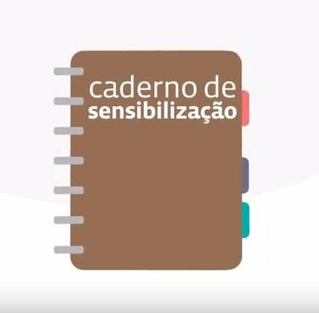
Fonte: MJV Innovation, 2015
Quadro 1: Sentimentos e Reações
Sentimento | Reação
Produção e consumo em excesso desvinculados de necessidades reais. | 😭
Dificuldade generalizada da população em compreender os mecanismos políticos e econômicos. | 😭
Poluição e impacto ambiental e social. | 😭
Impacto econômico negativo que afeta a qualidade de vida. | 😭
Aumento do desemprego devido a automatização do trabalho. | 😭
Pessoas gostam de cidades sem poluição. | 😊
Pessoas são mais inteligentes sabendo sobre o funcionamento da sociedade. | 😊
Pessoas são mais felizes quando não precisam desperdiçar. | 😊
Pessoas com maior conhecimento possuem mais resistência em relação a Manipulação. | 😊
Pessoas são mais satisfeitas com sociedades limpas e eficientes. | 😊
É importante o uso de jogos digitais como ferramentas educacionais | 😊
Fonte: Os Autores, 2026

Pesquisa de Campo
Na pesquisa de campo foram coletadas 24 respostas com o objetivo de identificar a viabilidade e necessidade do projeto, realizada em abril e julho de 2026 por meio da plataforma Google Forms, com participação de pessoas de diferentes perfis e faixas etárias. Abaixo estão os dados apresentados
Gráfico 1: Idade dos Entrevistados
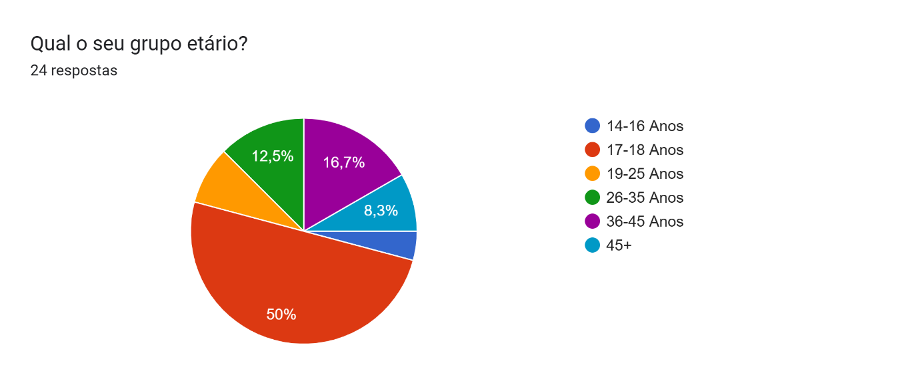
Fonte: Os Autores, 2026
Esse gráfico demonstra a idade do público; observa-se que a maioria dos participantes estão entre 17-18 anos, enquanto o remanescente é maior do que os 30 anos de idade.
Gráfico 2: Gênero
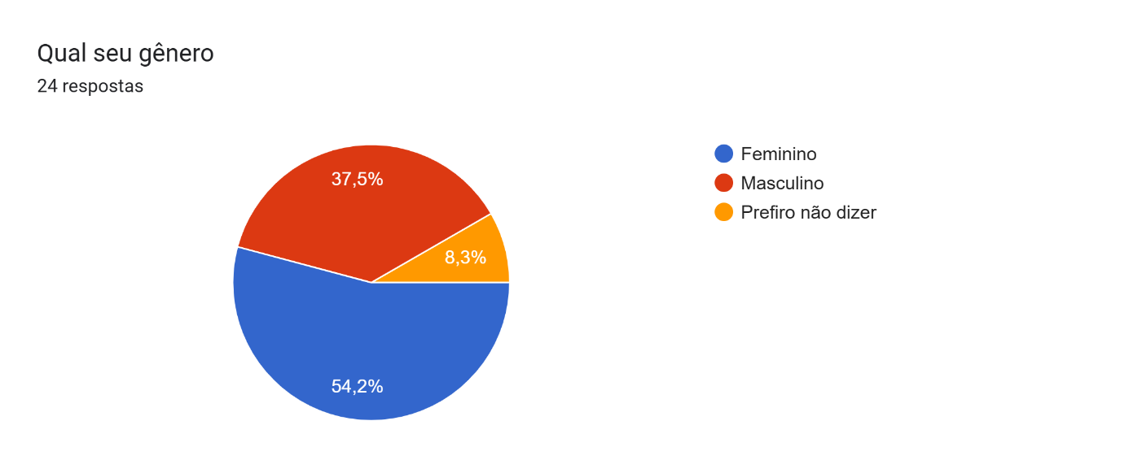
Fonte: Os Autores, 2026
De acordo a pergunta, a maioria do público possui o gênero feminino, com 54,2%, enquanto o gênero masculino é a minoria, com 37,5%. O remanescente porcentual preferiu não falar seu gênero. ￼
Gráfico 3: Jogar videogames
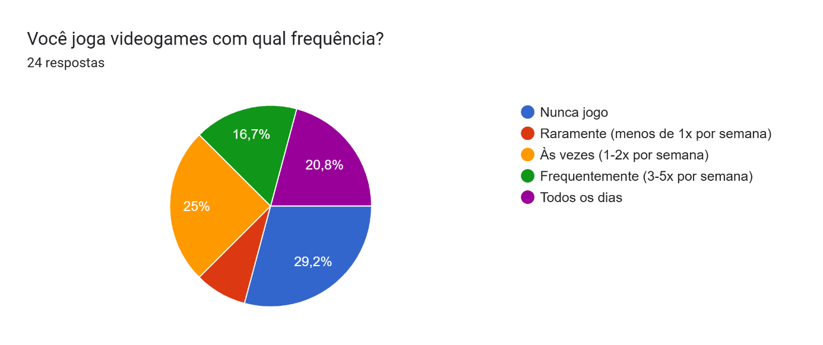
Fonte: Os Autores, 2026
Esse gráfico demonstra quantas pessoas jogam videogames, observa-se que a maioria das pessoas que responderam o formulário tem algum hábito de jogar videogames.
Gráfico 4: Interesse em jogo
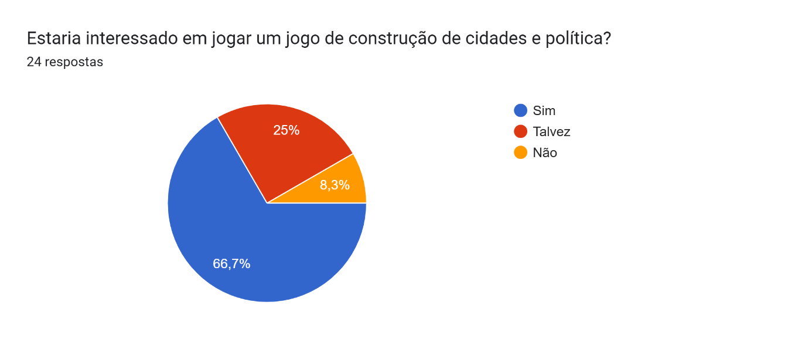
Fonte: Os Autores, 2026
Esse gráfico demonstra quantas pessoas desejam jogar videogames similares ao do apresentado, observa-se que a maioria das pessoas que responderam o formulário tem algum desejo de jogar projetos parecidos.
Gráfico 5: Interesse no projeto
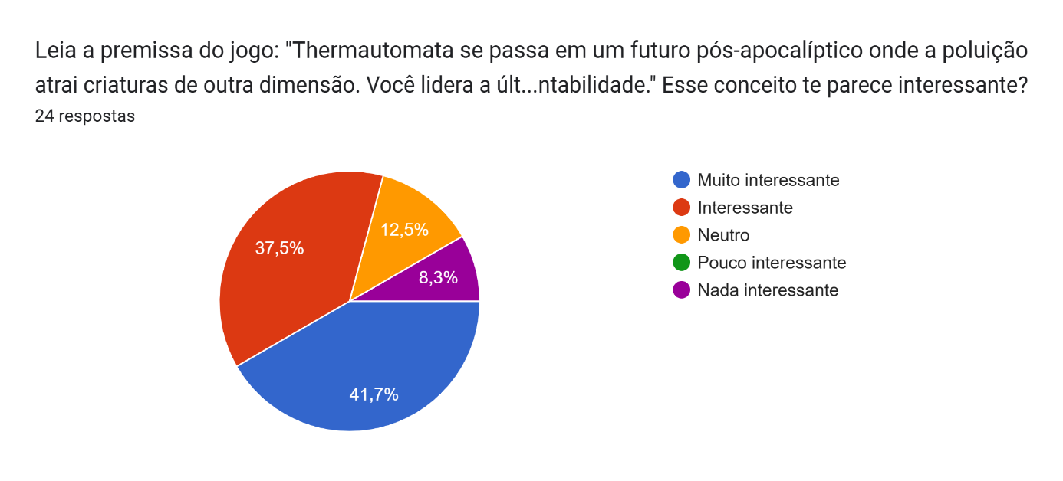
Fonte: Os Autores, 2026
Esse gráfico demonstra a quantidade de pessoas que possuem algum desejo ou interesse no projeto que foi desenvolvido. Observa-se que a grande maioria (79,2%) possuem interesse no jogo.

Gráfico 6: Interesse sobre mecânica de facções
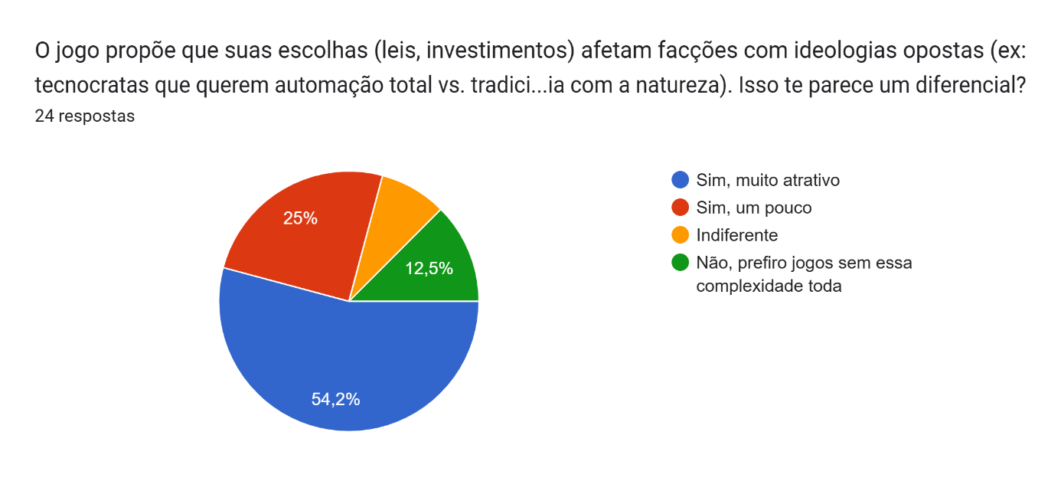

Fonte: Os Autores, 2026
Esse gráfico demonstra a quantidade de pessoas que possuem algum desejo ou interesse em uma das mecânicas que integram o projeto. Observa-se que a grande maioria (79,2%) possuem interesse nesse aspecto.
Gráfico 7: Interesse sobre mecânicas de jogo
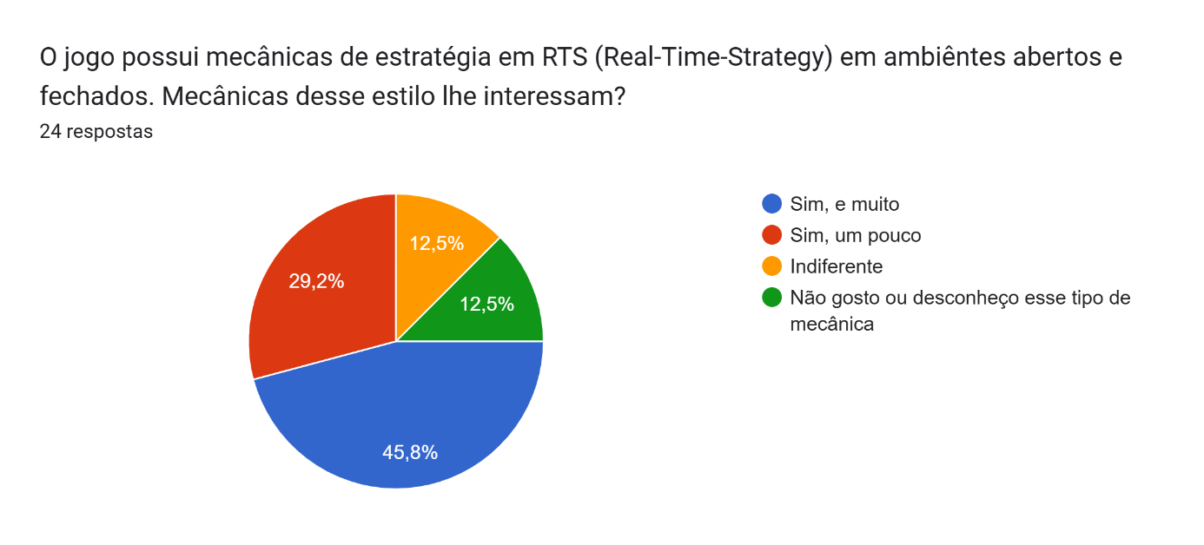

Fonte: Os Autores, 2026
Esse gráfico demonstra a quantidade de pessoas que possuem algum desejo ou interesse em uma das mecânicas que integram o projeto. Observa-se que a grande maioria (75%) possuem interesse nessas mecânicas de jogo.

ANÁLISE SÍNTESE

Persona
As personas são personagens ficcionais, criadas com base na síntese dos comportamentos observados dentre consumidores com perfis extremos. Traduzem motivações, desejos, expectativas e necessidades, que sintonizam características significativas dos públicos-alvo relevantes para os produtos e serviços das marcas e organizações. [...] Ao final, são atribuídos nomes, histórias e necessidades que contribuem para a personificação desses arquétipos.” (VIANNA et al., 2012, p. 80 apud COLLIER DE MENDONÇA et al., ANO).
Figura 2: Personas

Fonte: Tallyson Faustino, 2024
Sendo assim nesse trabalho foi criado as personas Bruno e Erasmo, que atende os requisitos da citação acima.
Bruno Vilaça Santos é um estudante de 16 anos residente em São Paulo que está completando a segunda série do ensino médio. Devido sua idade, ele decidiu retirar seu título de eleitor, porém encontrou um problema devido sua falta de conhecimento sobre política, isso o levou a pesquisar sobre o assunto, porém, por mais que procurasse, não encontrava métodos de estudos que lhe explicavam de forma simplificada o tema. Isso o leva a querer desistir de sua investigação, e relegando seu conhecimento a apenas a opinião de terceiros.
Erasmo Altoé Candido Bastianeli é um homem de 42 anos residente em Santa Catarina. Ele possui um conhecimento superficial de Geopolítica e gostaria de explorar mais o assunto, contudo, a dificuldade de pesquisar facilmente, e um ensino que seja mais prático, torna esse desejo mais distante.
Ambas personas gostariam de perseguir o conhecimento, porém, a indisponibilidade para pesquisa não permite um estudo prático, a gamificação emerge como uma estratégia crucial para esse problema, com sua interface familiar e atraente, o estudo de temas relacionados podem ser facilitados e condensados de forma prática, criando um hábito natural e rápido no individuo além de auxilia-lo em sua vida pessoal.

IDEAÇÃO
A fase de ideação concentra-se na busca por soluções criativas a partir da análise do problema. Neste projeto, foram aplicadas técnicas como o brainstorming e a prototipação de conceitos iniciais, com o objetivo de explorar diferentes possibilidades de abordagem para a construção da proposta final (MJV, 2022).

Brainstorm
O Brainstorming, ou tempestade de ideias, é um procedimento criativo de ampla aceitação, frequentemente empregado por organizações que demandam a geração rápida de múltiplas sugestões e soluções inovadoras (Miro, 2025). No contexto desse projeto, nós utilizamos do método de forma crucial procurando ideias que se alinhassem a nosso objetivo. Com discussões focadas, foram decididos o espectro político, progressão aberta do jogo, construção de industrias automatizadas e o perfil dos inimigos (incluindo seus comportamentos e aparências). As propostas iniciais eram registradas e, em um processo colaborativo, agregadas e refinadas até a consolidação dos conceitos finais para a implementação.

Cardápio de Ideias
Objetivos | Ideias
Conscientizar sobre política | Demonstração de Polis e sua influência sobre espectro político. - Interação direta com situações e dilemas políticos na sociedade.
Conscientizar sobre a complexidade de uma cadeia de produção | Recriação realista sobre cadeias de produção e evolução tecnológica. - Interação direta com sistemas de automação, a partir de máquinas e logística de produção.
Conscientizar em relação às dificuldades da transferência de tecnologias e modo de geração de energia | Recriação realista sobre cadeias de produção, e opções de máquinas com eficiência e custos distintos. - Interação e necessidade de progressão em referência à cadeia de produção.
Conscientizar sobre os impactos da poluição humana | Consequências diretas de um alto índice de poluição no ambiente a partir de ataques selvagens. - Demonstração das consequências da poluição a longo prazo.
Desenvolver uma plataforma digital intuitiva e prática para a conscientizar de ciências políticas e dificuldades de infraestrutura | Login e Criação de Contas, função para preencher e adicionar artigos escritos pelos autores e opção de download do projeto em desenvolvimento
Financiar o projeto principal da equipe* | Adição de subsídios de financiamento (Patreon, SubcribeStar, Discord Privado, Kickstarter, Ko-Fi, Catarse, Apoia.se) e venda de produtos envolvendo o projeto.

Golden Circle
Golden Circle, ou em português, Círculo de Ouro, é uma metodologia, criada pelo inglês Simon Sinek, que ajuda empresas e líderes a gerarem impacto por meio do seu propósito. Zendesk (2024)
O conceito se apoia na ideia de que as empresas e os líderes devem pensar, agir e comunicar de dentro para fora, do centro do círculo em direção às extremidades. Para isso, devem seguir 3 camadas, também conhecidas como esferas de trabalho, que ajudam a empresa a extrair seu potencial e se destacar. Zendesk (2024)
Dentro do projeto, essa idealização foi instaurada a atender todas as 3 camadas da metodologia, visando os temas didáticos e complexos do tema, seus motivos e como poderá ser apresentado a um público abrangente.
Figura 3: Golden Circle
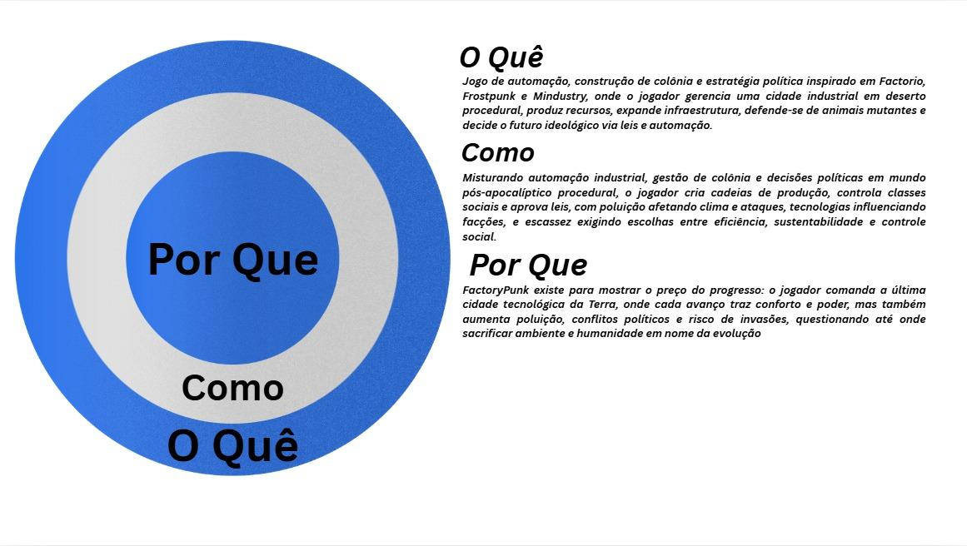
Fonte: Os Autores

ASPECTOS ESTRATÉGICOS

Planejamento Financeiro
Tabela 1: Pacotes
Pacote | Valor
Pacote Prata | 27,00
Pacote Ouro | 38,00
Pacote Premium | 56,00

REFERÊNCIAS
MJV INNOVATION. Conheça a sessão generativa e entenda seus usuários. 2015. Disponível em: https://www.mjvinnovation.com/pt-br/blog/conheca-a-sessao-generativa-e-entenda-seus-usuarios/ Acesso em:
MJV INNOVATION. Design Thinking: o que são Cadernos de Sensibilização. Disponível em: https://www.mjvinnovation.com/pt-br/blog/design-thinking-que-sao-cadernos-sensibilizacao/.
FAUSTINO, T. Hoje vamos falar sobre um recurso que pode ser utilizado em conjunto com o #MapadeEmpatia na etapa de análise e síntese do #DesignThinking - as personas. As personas são um importante recurso para o processo de descoberta e inovação em produtos, pois ela nos permitirá visualizar situações do ponto d. Disponível em: < https://pt.linkedin.com/pulse/como-definir-personas-durante-aplica%C3%A7%C3%A3o-do-design-thinking-lucas-xhiyf >. Acesso em: 2 abr. 2026.
PUCRS ONLINE. Conceitos e desafios na sociedade de consumo atual. Disponível em: https://online.pucrs.br/blog/sociedade-de-consumo-desafios-oportunidades
Acesso em: 18/04/2026.
COSTA, Elenilson. Consciência política. Disponível em: https://escolasdisruptivas.com.br/glossario/consciencia-politica/ Acesso em: 18/04/2026.
‌BARBOSA, Vinicius Nunes Pousas; DELEGÁ, Fernanda Freitas de Souza. O impacto das novas tecnologias nas relações de trabalho. Disponível em: https://www.jusbrasil.com.br/artigos/o-impacto-das-novas-tecnologias-nas-relacoes-de-trabalho/5149223110 Acesso em: 25/04/2026.
MARTINEZ, Luzia. Planejamento urbano sustentável. Disponível em: https://123ecos.com.br/docs/planejamento-urbano/ Acesso em: 18/04/2026.
SALVATIERRA, Fernando Javier. O caminho para a educação digital. Disponível em: https://www.iiep.unesco.org/pt/articles/o-caminho-para-educacao-digital Acesso em: 25/04/2026.
MORAES, Jéssica. Secretaria de Inovação, Ciência e Tecnologia (SICT). Jogos digitais são usados como ferramenta de conscientização na educação. Disponível em: https://sict.rs.gov.br/jogos-digitais-sao-usados-como-ferramenta-de-conscientizacao-na-educacao Acesso em: 25/04/2026.
LIMA, Michael. Análise: Endling – Extinction is Forever. 2022. Disponível em: https://www.xboxpower.com.br/2022/07/20/analise-endling-extinction-is-forever/ Acesso em: 25/04/2026.
MAESTROVIRTUA. Impacto da ciência e da tecnologia nas grandes cidades. Disponível em: https://maestrovirtuale.com/impacto-da-ciencia-e-da-tecnologia-nas-grandes-cidades/. Acesso em: 14/06/2026.
VENDITTI, Bruno. This chart shows the impact rising urbanization will have on the world. 2022. Disponível em: https://www.weforum.org/stories/2022/04/global-urbanization-material-consumption/. Acesso em: 14/06/2026.
PROGRAMA DAS NAÇÕES UNIDAS PARA O MEIO AMBIENTE (PNUMA). Países ricos usam seis vezes mais recursos naturais do que países de baixa renda, aponta relatório do PNUMA. Disponível em: https://brasil.un.org/pt-br/262067-pa%C3%ADses-ricos-usam-seis-vezes-mais-recursos-naturais-do-que-pa%C3%ADses-de-baixa-renda-aponta. Acesso em: 14/06/2026.
MJV INNOVATION. Imersão Design Thinking: como funciona essa fase?. Disponível em: https://www.mjvinnovation.com/pt-br/blog/como-funciona-a-imersao-no-design-thinking/. Acesso em: 14/06/2026.
REDAÇÃO SC. Jogos digitais na educação estimulam aprendizado e pensamento crítico. Disponível em: https://www.notisul.com.br/jogos-digitais-na-educacao-habilidades/. Acesso em 17/06/2026.
MENDES, Denise Cristina Vitale Ramos. Representação política e participação: reflexões sobre o déficit democrático. Revista Katálysis, Florianópolis, v. 10, n. 2, p. 143-153, 2007. Disponível em: https://share.google/ESN1CoheYBJiqwtnE. Acesso em: 23/09/2026.
SHUVO, Sakibuzzaman. Jogos de Simulação: Como a Imitação da Realidade Cria Aprendizagem e Entretenimento Genuínos. 2026. Disponível em: https://pt.editorialge.com/jogos-de-simulacao/. Acesso em: 17/06/2026.
VIANNA, A. M. Poluição ambiental, um problema de urbanização e crescimento desordenado das cidades. Revista Sustinere. Disponível em: https://www.e-publicacoes.uerj.br/sustinere/article/view/17325/12855 Acesso em: 18/06/2026.
ESPERDIÃO, A. R. Estudo de fatores do meio urbano que influenciam a satisfação do indivíduo no contexto residencial. 2021. Disponível em: https://repositoriocopia.utfpr.edu.br/jspui/bitstream/1/24998/1/meiourbanosatisfacaoresidencial.pdf . Acesso em: 18/06/2026.
SANTOS, J. R. L. Nova evidência do efeito das literacias na redução da desinformação e das fake news. 2021. Editora Claudia Lisete Oliveira Groenwald Disponivel em: academia.edu Acesso em: 18/06/2026.
MIRO. O Que É Brainstorming. Disponível em: https://miro.com/pt/brainstorming/o-que-e-brainstorming/ . Acesso em: 18/06/2026.
MJV TECHNOLOGY. Ideação: o que é, etapas e ferramentas para realizar na prática. Disponível em: https://www.mjvinnovation.com/pt-br/blog/ideacao-no-design-thinking/ . Acesso em: 18/06/2026.
ZENDESK (2024) - O que é Golden Circle: entenda o conceito de Simon Sinek. Disponível em: https://www.zendesk.com.br/blog/o-que-e-golden-circle. Acesso em: 18/06/2026.
ERWIN, Inc. Modelagem lógica de dados. Disponível em: https://www.erwin.com/br-pt/solutions/data-modeling/logical.aspx. Acesso em: 18/06/2026.
GODOT COMMUNITY. Introduction — Godot Engine (stable) documentation in English. Disponível em: https://docs.godotengine.org/en/stable/about/introduction.html. Acesso em: 05/08/2026.
GODOT COMMUNITY. GDScript reference — Godot Engine (stable) documentation in English. Disponível em: https://docs.godotengine.org/en/stable/tutorials/scripting/gdscript/gdscript_basics.html. Acesso em: 05/08/2026.
MICROSOFT. Visual Studio Code - O editor de código de IA de código open source | Sua casa para desenvolvimento multiagente. Disponível em: https://code.visualstudio.com/. Acesso em: 05/08/2026.
MDN WEB DOCS. JavaScript | MDN. Disponível em: https://developer.mozilla.org/en-US/docs/Web/JavaScript. Acesso em: 05/08/2026.
PHP DOCUMENTATION. PHP: Introdução - Manual. Disponível em: https://www.php.net/manual/pt_BR/introduction.php. Acesso em: 05/08/2026.
MDN WEB DOCS. HTML: HyperText Markup Language | MDN. Disponível em: https://developer.mozilla.org/en-US/docs/Web/HTML. Acesso em: 05/08/2026.
MDN WEB DOCS. CSS: Cascading Style Sheets | MDN. Disponível em: https://developer.mozilla.org/en-US/docs/Web/CSS. Acesso em: 05/08/2026.
BLENDER FOUDATION. About Blender - Blender 5.2 LTS Manual. Disponível em: https://docs.blender.org/manual/en/latest/getting_started/about/index.html. Acesso em: 05/08/2026.
COCKOS. REAPER | Audio Production Without Limits. Disponível em: https://www.reaper.fm/. Acesso em: 05/08/2026.
DECENT SAMPLES. Decent Sampler Plugin [FREE] - decent|SAMPLES. Disponível em: https://www.decentsamples.com/product/decent-sampler-plugin/. Acesso em: 05/08/2026.
PIANOBOOK. What is this all about then? – Pianobook. Disponível em: https://www.pianobook.co.uk/about/. Acesso em: 05/08/2026.
BLEVIGLIERI, Henrique. POLÍTICA: UM PERCURSO HISTÓRICO-FILOSÓFICO. Disponível em: https://www.cep.pr.gov.br/sites/cep/arquivos_restritos/files/documento/2020-01/politica_-_um_percurso_filosofico.pdf. Acesso em: 30/07/2026.
COSTA, Amanda Caroline Vieira et al. Uma breve introdução à teoria política: a modernidade e suas tradições. Lavras: Editora UFLA, 2023. Disponível em: https://ciencia.ufla.br/todos-livros/1061-uma-breve-introducao-a-teoria-politica-a-modernidade-e-suas-tradicoes. Acesso em: 05/08/2026.
Paula, B. H. de, & Valente, J. A. (2016). Jogos digitais e educação: uma possibilidade de mudança da abordagem pedagógica no ensino formal. Revista Iberoamericana De Educación, 70(1), 9–28. Disponível em: https://doi.org/10.35362/rie70170. Acesso em: 05/08/2026.
PANOSSO, Mariana Gomide; SOUZA, Silvia Regina de; HAYDU, Verônica Bender. Características atribuídas a jogos educativos: uma interpretação analítico-comportamental. Psicologia Escolar e Educacional, São Paulo, v. 19, n. 2, p. 233-241, 2015. Disponível em: https://www.scielo.br/j/pee/a/SBRZ3rbWkWMkbwHtYGMBKqk/. Acesso em: 05/08/2026.
SANTOS, Irlane Moreno; ROCHA, Gabriela Silveira. O jogo como recurso pedagógico na produção de saberes. Seminário Nacional e Seminário Internacional Políticas Públicas, Gestão e Práxis Educacional, [S. l.], v. 1, p. 2506–2522, 2024. Disponível em: https://anais2.uesb.br/index.php/semgepraxis/article/view/1918 . Acesso em: 05/08/2026.
CÓSER, T. J. JOGOS DE TABULEIRO COMO FERRAMENTA PEDAGÓGICA: PERSPECTIVAS E APLICAÇÕES NA EDUCAÇÃO BRASILEIRA. Revista Belas Artes, [S. l.], v. 49, n. 3, p. 86–101, 2025. DOI: 10.62507/issn.2176-6479.v49i3.756. Disponível em: https://revistas.belasartes.br/revistabelasartes/article/view/756 . Acesso em: 05/08/2026.
MASSA PESAGEM E AUTOMAÇÃO INDUSTRIAL. O que é automação industrial?. Disponível em: https://massa.ind.br/o-que-e-automacao-industrial/. Acesso em: 06/08/2026.
ARAÚJO, Mariana Alves et al. POLUIÇÃO ATMOSFÉRICA E A SAÚDE HUMANA: AVANÇO DA HUMANIDADE QUE RESULTOU EM PERCALÇO PÚBLICO. Brasília Médica, [S. I.], v.58, 2021. Disponível em: https://rbm.org.br. Acesso em 07/08/2026.
ROCHA, Julio Cesar De Sá da. O que É Sustentabilidade. [S.I]: Expert Editora, 2023. Disponível em: https://redebrasilsustentavel.org.br/wp-content/uploads/2023/10/O-que-e-sustentabilidade-v7.pdf. Acesso em: 07/08/2026.
VEIGA, José Eli da. Sustentabilidade. [S.I.: s. n.], 2019. Disponível em: https://www.zeeli.pro.br/wp-content/uploads/2023/01/2019-Veiga-SUSTENTABILIDADE-3aed1.pdf. Acesso em: 07/08/2026.
BARRETO JÚNIOR, Willian da Silva; CADEMARTORI, Sérgio Urqhart de. Os contratualistas e a formação do Estado moderno. Revista Vertentes do Direito, v. 8, n. 2, p. 221-240, 2021. DOI: 10.20873/utf.2359-0106.2021.v8n2.p221-240. Disponível em: https://sistemas.uft.edu.br/periodicos/index.php/direito/article/view/12124. Acesso em: 23/09/2026.

